Actividades:

- El continente americano, con sus 42 millones de km2 de extensión, se encuentra en el segundo lugar entre todos los continentes por su superficie. Le corresponde el 30,2% del total de las tierras emergidas y representa solo el 8,3% de la superficie del planeta

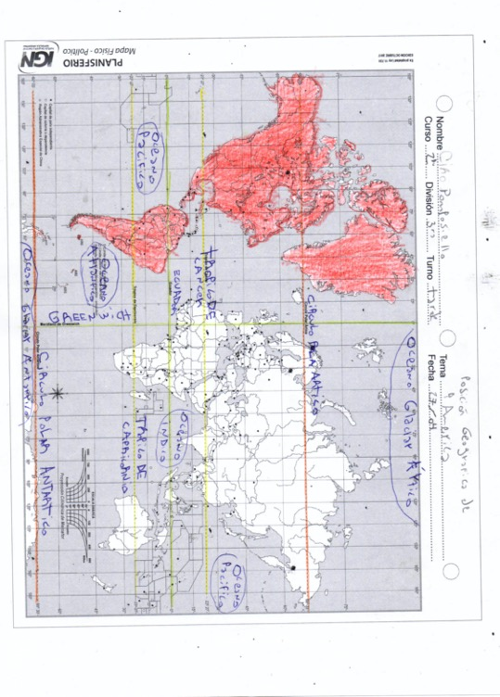

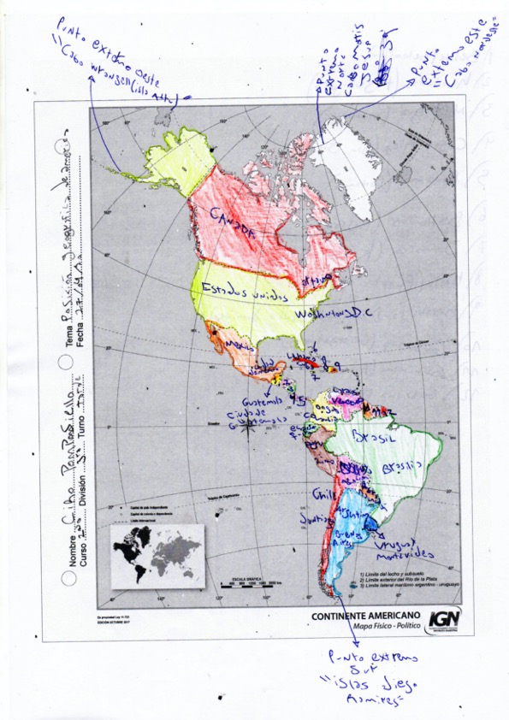
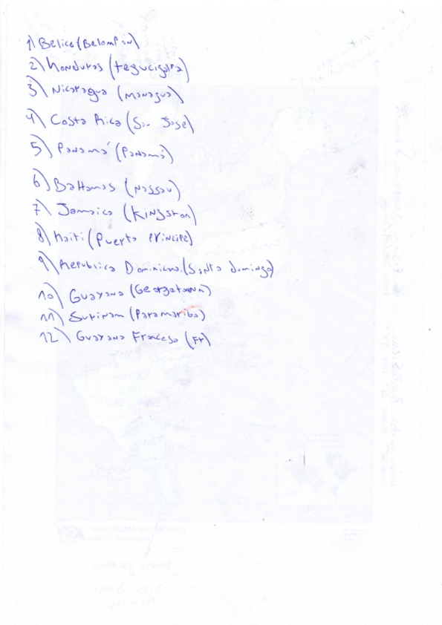
No incluí a Groenlandia ya que forma parte de Dinamarca

- Ventajas:
- Presenta estaciones del año opuestas entre las tierras situadas al Norte y al Sur del Ecuador. Esto permite una complementariedad en el intercambio de productos,
- La posición geográfica de América hace que posea una variedad de climas, desde los más cálidos y templados hasta los más fríos, lo que genera tierras aptas para diferentes tipos de cultivos
- El gran desarrollo costero promueve las comunicaciones y el desarrollo de actividades económicas, ayuda también a la moderación climática
- Presenta gran diversidad de relieves, esto permite crear condiciones favorables para el desarrollo de su oferta natural, introducir múltiples formas de aprovechamiento de los recursos naturales e implantar una gran diversidad de formas de ocupación del territorio, algunas muy concentradas y otras, sumamente dispersas
- El aislamiento del continente lo protege de conflictos armados pero aumenta las distancias a los centros de poder.

Desventajas:
- Además de Estados, en América también hay territorios dependientes, es decir, territorios que no tienen soberanía y son administrados o gobernados por alguna potencia colonialista que los ocupa con la finalidad de establecer colonos en ellos, de controlar un punto estratégico para el comercio y de explotarlo económicamente, entre otros objetivos.

4)

- Según la Superfice define la poblacion, haciendo que america central sea el que menos poblacion y superficie tiene y america del norte Tiene mas superficie y poblacion.
- America del norte tiene gran densidad de poblacion no solo por sus avitantes sino por los distintos inmigrantes como de america central.
- America del norte y del sur no tienen tanta diferencia de superficie sin embargo una gran cantidad de diferencia en cuanto poblacion.

Criterios
Sectores | Político | Físico | Geológico
América del norte | Este sector abarca Canadá y EE.UU. (Groenlandia no, por ser parte de Dinamarca) | Este sector abarca desde el punto extremo Norte insular hasta el istmo de Tehuantepec, en México. | Este territorio tiene la misma antigüedad que el de Sudamérica y estaba separado de esta
América central | Este sector abarca Desde Belice y Guatemala hasta Panamá. | Este sector abarca desde el istmo de Tehuantepec, en México hasta el istmo de Panamá, en Panamá | Este territorio surgió desde abajo del océano hace 3.000.000 de años y conectó a Norteamérica y Sudamérica, por lo que tiene forma de istmo.
América del sur | Este sector abarca desde Colombia hasta la Isla grande de Tierra del Fuego. | Este sector abarca desde el istmo de Panamá, en Panamá, hasta las islas que emergen al sur de la Isla Grande de Tierra del Fuego. | Este territorio tiene la misma antigüedad que Norteamérica y estaba separado de esta.

5)

Sectores | Territorios que abarca | Criterio socio histórico y cultural
América latina | Está formado por todos los países desde México, al norte, (este país forma parte de América del norte), y Argentina y chile, al sur (todos estos otros países forman parte de América central o América del sur) | Este sector se clasifica así porque en el pasado fue colonizado principalmente por españoles y portugueses y en menor medida por franceses, ingleses y de los Países Bajos. Este tiene problemas económicos y sociales, grandes deudas externas, alto crecimiento de población y deterioro ambiental. Se divide en Hispanoamérica (países conquistados Principalmente por españa donde se habla este idioma) y en Iberoamérica (países conquistados por portugueses y que hablan ese idioma)
América anglosajona | Se localiza al N del río Bravo-límite entre EEUU y México-, está integrada por EEUU, Canadá y Groenlandia | Este sector tiene altos niveles tecnológicos e industriales y, a diferencia de américa latina, la mayoría de la población tiene una muy buena calidad de vida y vive en ciudades.
Sectores | Territorio que abarca | Criterio socioeconómico
América desarrollada | Canadá y Estados Unidos. | Tiene un alto grado de industrialización y desarrollo.
América subdesarrollada | Son todos los países al sur de Estados Unidos (de México a Argentina y Chile) | En los países subdesarrollados, expresión surgida en la década de 1940, la situación socioeconómica de amplios sectores de la sociedad está marcada por la pobreza y las dificultades de supervivencia. En esa región del continente, ubicada al sur de los Estados Unidos, con excepción de algunas pocas islas del Caribe, la mortalidad infantil es elevada, muchos adultos son analfabetos y un elevado número de personas padece desnutrición.

